

TLO (SOIL)

Pripremili prema «The Globe - Teacher's Guide»

Borjanka Smojver, dipl. ing.
Sanja Klubička, dipl. ing.
KARAKTERIZACIJA (OPIS) TALA
Vodič za rad na terenu

ZADATAK
Identificirati, izmjeriti i zabilježiti horizonte u profilu tla na izabranom lokalitetu. Procijeniti i zabilježiti fizičke i kemijske karakteristike svakoga sloja. Fotografirati profil tla. Sakupiti uzorke iz svakoga sloja.

Pribor:
- pedološki nož
- boca s destiliranom vodom
- oznake koje se mogu zabiti u zemlju
- motika, lopata ili drugi alat za kopanje
- Munsellova skala boja za tlo
- fotoaparat
- marker
- boca s octom
- olovka ili kemijska
- papirnati ručnici
- metar
- čekić ili drugi alat za razbijanje stijena i razdvajanje uzoraka
- GPS
- Obrazac za opis tla

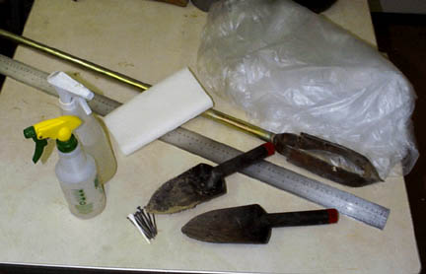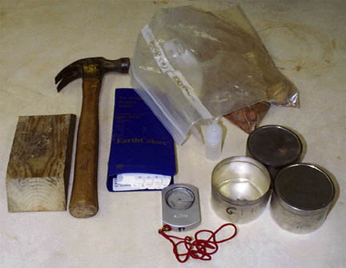
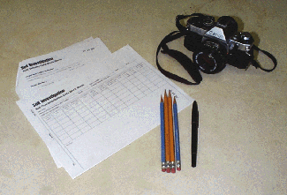

Tipovi profila (presjeka tla):
- postojeći profili - izbušene rupe
- iskopane jame - površinski (ako izostane mogućnost dubljeg kopanja).

Na terenu

1. Određivanje horizonata

- Preporučljivo je da profil bude izložen suncu radi boljeg i jasnijeg promatranja i opisa tla.
- Uporabom alata za kopanje iz dubine od nekoliko centimetara izuzeti svježi uzorak zemlje.
- Odrediti je li uzorak zemlje mokar, vlažan ili suh. Ako je uzorak suh, navlažiti ga destiliranom vodom.
- Kopati lopatom ili bušiti svrdlom
- Iskopati pedološki profil najmanje 1 m dubok, ako to nije moguće uzeti barem 10 cm tla. Profil od vrha do dna treba zagladiti s lopatom. (Također se preporuča 1/3-1/2 profila od vrha do dna gusto ispikati pedološkim nožem radi lakšeg uočavanja horizonata)
- Počevši od vrha prema dnu profila obratiti pažnju na karakteristike tla.
- Pažljivo promatrati profil tla i uočiti razlike između slojeva poput boje, teksture, oblika, korijenja, stijena, glista, malih životinja, insekata, tunela.... Opažanja će pomoći pri definiranju horizonata.
- Radeći u strogo okomitoj liniji označiti gornji i donji rub svakog horizonta te ga tako identificirati. Za označavanje koristiti klinove ili čavle. Nastojati da se svi učenici slože oko širine horizonta.
- Izmjeriti širinu svakoga horizonta na taj način da oznaka 0 cm bude na vrhu horizonta. Također odrediti položaj vrha i dna svakoga sloja, odnosno dubinu horizonata.
- Zabilježiti dobivene podatke u Obrazac za opis tla.

2. Određivanje strukture tla

- Koristeći alat za kopanje izuzeti uzorak tla iz sloja koji proučavamo idući od dna profila prema površinskom sloju. Pojedinačni grumen zemlje naziva se strukturni agregat (individualna jedinica strukture tla).
- Držati uzorak tla nježno u ruci i proučavati strukturu.
- Dogovorom i zajedničkom odlukom svih članova grupe odrediti tip strukture sloja.
Mogući izbori su:
- Granularna (granular): sastoji se od zrna tla koja obično nisu veća od 0,5 cm promjeru, uglavnom se nalazi u površinskom sloju u kojem raste korijenje.
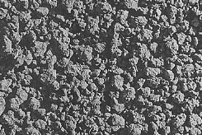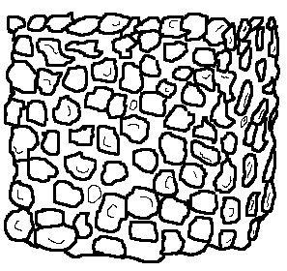

- Grudasta ili kamenita (blocky): sastoji se od nepravilnih gruda velične 1,5 do 5 cm u promjeru.
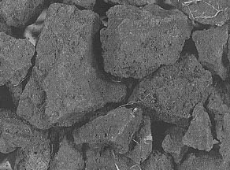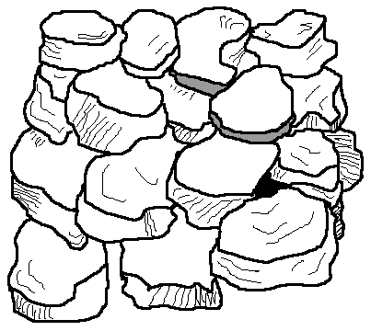

- Prizmatična (prismatic): vertikalni redovi tla različite veličine. Obično u nižim slojevima.
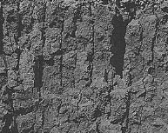
- Kolonasta (columnar): vertikalne kolone tla koje imaju bijelu, slanu kapu na vrhu, najčešći je u tlima u suhoj arinoj klimi.

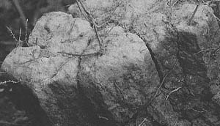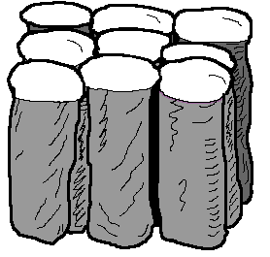

- Plitka (platy): tanke, ravne ploče tla koje leže horizotalno, obično u kompaktnom tlu.

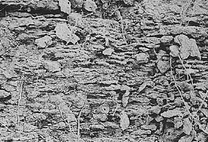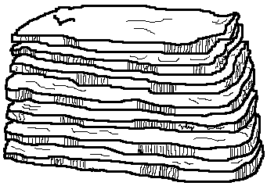

U nekim slučajevima neće biti moguće odrediti strukturu uzoraka. Tada se struktura može klasificirati kao:

- Zrnata (single grained): tlo je razbijeno u odvojene čestice koje se ne drže zajedno,
najčešće u pješčanim tlima.
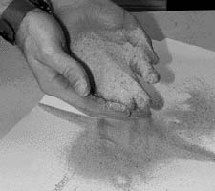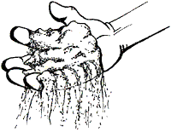
- Masivna (massive): tlo nema vidljive strukture, teško ga je razbiti na dijelove i pojavljuje se u velikim grumenima.

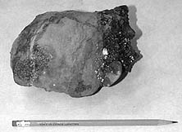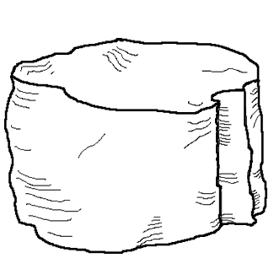

- Zabilježiti tip strukture u Obrazac za karakterizaciju tla.

3. Određivanje glavne i sekundarne boje horizonta

- Uzeti grumen tla iz analiziranog horizonta i zabilježiti je li suh, mokar ili vlažan. Ako je suh, navlažiti ga destiliranom vodom.
- Razbiti grumen i prisloniti uz tablicu boja.
- Sunce mora obasjavati tablicu i uzorak.
- Pronaći boju na tablici koja odgovara boji agregata. Cijela grupa mora se složiti oko izbora boje.
- Zabilježiti rezultat u Obrazac za karakterizaciju tla na taj načn da se gleda boja koja prekriva najveću površinu uzorka (glavna boja). Ponekad uzorak tla može imati više boja pa je tada potrebno odrediti i sekundarnu boju (koja prekriva manju površinu).

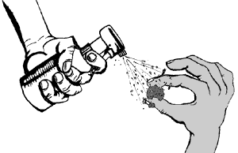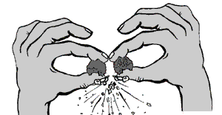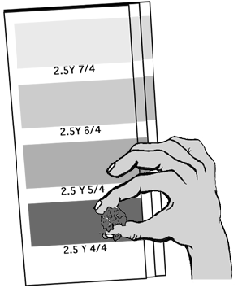

4. Određivanje konzistentnosti tla

- Uzeti grumen iz željenoga horizonta. Ako je uzorak tla suh potrebno ga je namočiti vodom.
- Držeći grumen između palca i kažiprsta, nježno stiskati dok se ne raspadne ili ne ispadne iz ruke.
- U Obrazac za karakterizaciju tla zabilježiti jednu od sljedećih kategorija:

Rahlo, mekano (loose): s teškoćom se nalaze pojedinačni grumeni zemlje, struktura se raspada pri rukovanju s uzorkom.
Napomena: zrnata tla uvijek imaju ovakvu konzistentnost.
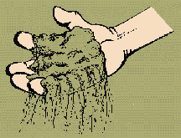

Prhko, zdrobljivo (friable): konzistentnost se gubi pri malom pritisku, grumen (ped) se lomi s malo snage


Čvrsto (firm): grumen (ped) se lomi tek pod jačim pritiskom.



Jako čvrsto (exstremely firm): ne može smrviti rukama, potreban je čekić.

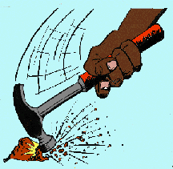

5. Procjena teksture tla
( za pomoć se može koristiti teksturalni trokut – u učionici!)

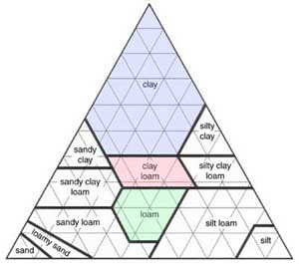

Korak 1.
Uzeti u ruku uzorak iz ispitivanog sloja (veličine jajeta) i navlažiti ga vodom. Pričekati da voda prodre u unutrašnjost uzorka, a zatim prstima razmrviti uzorak dok se ne postigne jednaka vlažnost. Od uzorka se oblikuje grumen.
Ako je to uspješno izvršeno nastaviti na korak 2. Ako se lopta nije formirala tada sloj
karakteriziramo kao pijesak (sand) i analiza teksture je završena, a razultat se zabilježi

Korak 2.
Grumen tla staviti između palca i kažiprsta i nježno stisnuti u vrpcu. Ako je moguće
napraviti vrpcu dulju od 2,5 cm (nastavi se na korak 3). Ako je to nemoguće tada je
uzorak ilovasti pijesak (loamy sand). Zabilježiti rezultat u Obrazac.

Korak 3.
Ako je tlo:
- jako ljepljivo
- teško za stisnuti
- ostavlja prljave ruke
- ako je sjajno uslijed trljanja
- može se formirati vrpca duža od 5 cm
Tada se karakterizira kao glina (clay).
Ako je tlo slabije ljepljivo i lakše se stisne te stvara vrpcu od 2-5 cm naziva se glinena ilovača (clay loam).
Ako je tlo glatko, lagano za stisnuti, slabo ljepljivo i stvara vrpce manje od 2 cm, tada se naziva ilovača (loam).

Korak 4.
Mali komadić tla stavit na dlan i trljati ga s kažiprstom.
Ako je tlo:
- jako pješčano pri svakome stiskanju nastavlja se na A
- jako glatko bez pjeskovitog osjećaja nastavlja se na B
- samo malo pješčano, nastavlja se na C

A - dodati riječ pjeskovit ispred kvalifikacije (npr. pjeskovita ilovača....)( sandy loam)
B - dodati riječ muljevit ispred kvalifikacije (npr. muljevita ilovača...)(silty loam)
C - ostaviti originalnu kvalifikaciju
Analiza teksture tla time je završena, zabilježiti rezultate u Obrazac.

6. Određivanje sadržaja stijena

- Ocijeniti i zabilježiti nalazi li se u tlu ništa, malo ili puno stijena ili njenih fragmenta. Stijenom ili fragmentom smatra se čestica veća od 2mm.
- Zabilježiti opažanja u Obrazac.

7. Određivanje sadržaja korijenja

- Ocijeniti i zabilježiti ako u tlu ima ništa, malo ili puno korijenja po slojevima.
- Zapisati opažanja u Obrazac.

8. Određivanje slobodnih karbonata

- Za test slobodnih karbonata koristi se dio slobodnoga profila zemlje. Pripaziti da se uzorak ne dira golim rukama.
- Otvoriti bocu i i počevši od dna sloja prema vrhu čestice tla poprskati s octom. Paziti da se boca okrene prema tlu, u slučaju da dođe do kontakta s očima, ispirati vodom oko 15 minuta. Preporučljivo je korištenje bočice s pumpicom.
- Pažljivo gledati i osluškivati da li došlo do pjenjenja. Što je veći udio slobodnih karbonata, pjenjenje će biti intenzivnije.

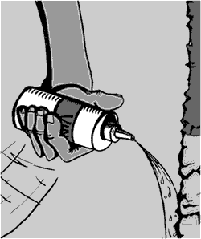

- U Obrazac unijeti podatke za svaki sloj:
- ništa: nema reakcije, nema slobodnih karbonata
- slabo: slaba reakcija, mali udio karbonata
- jako : jaka reakcija pjenjenja, velika količina slobodnih karbonata.

Fotografiranje profila tla

- Postaviti metar okomito uz duž profila.
- Poželjno je čelo profila zakloniti od neposrednog izlaganja suncu tj. napraviti zasjenu. Pri fotografiranju poželjno je imati stativ i fotografirati bez upotrebe blica.
- Fotografirati i okolinu profila.
- Prema GLOBE protokolu poslati fotografije.

UZORKOVANJE SLOJEVA
ZADATAK: uzeti uzorak iz svakoga sloja

POTREBNO JE:
- alat za kopanje
- rukavice od latexa
- vodootporni marker
- papiri ili papirnati tanjuri za sušenje uzorka
- vrećica ili posuda koja se može zatvoriti
- sito s porama od 2 mm

Na terenu

- Iskopati veći uzorak zemlje iz svakoga sloja. Izbjegavati dijelove slojeva koji su korišteni za analizu slobodnih karbonata, ne dirati zemlju rukama radi točnosti pH analize.
- Svaki uzorak staviti u posebnu posudu.
- Imenovati svaki uzorak, navesti mjesto, sloj i dubinu sloja.
- Uzorke s terena prenijeti u učionicu ili laboratorij.
- Raširiti uzorke na papiru kako bi se osušili na zraku. Uzorci se mogu postaviti na osunčano mjesto radi bržeg sušenja.
- Staviti rukavice da pH tijela ne bi promjenio pH vrijednost tla.
- Suhi uzorak prenitjeti na sito.
- Pažljivo prosijavati da ne bi došlo do širenja očica sita, fragmente stijena očisiti s vrha sita. Ako se ne koristi sito, ručno izdvojiti stijene i fragmente.
- Prenijeti suhi uzorak bez fragmenata stijena u novu, čistu, suhu plastičnu vrećicu ili posudu.
- Zatvoriti uzorak, imenovati ga, navesti mjesto, sloj i dubinu sloja.
- Spremiti uzorke na suho mjesto dok ne budu korišteni za daljne analize.

GUSTOĆA
LABORATORIJSKI I TERENSKI PRIRUČNIK
ZADATAK
Učiniti po tri mjerenja za svaki sloj.

POTREBNO:
- vaga
- limenke za skupljanje uzoraka ili valjci određenog volumena tzv. Kopecky valjci ( barem 3 – 5 po sloju, više iz površinskog horizonta)
- vodootporni marker
- blok drveta
- čekić
- čavao
- olovka ili kemijska
- plastična vreća sa zatvaranjem, tegla ili druga posuda za stavljanje uzoraka
- folija za zatvaranje
- peć za sušenje
- graduirani cilindar (menzura)
- voda ili alkohol
- sito (promjera pora10mm)
- rukavice od lateksa
- papir
- čekić
- alat za kopanje
- kopija Obrasca za određivanje gustoće
- papirnati ručnik

U učionici prije uzimanja uzorka

1. Prikupiti potrebnu opremu. Barem tri limenke ili valjka za svaki sloj, no ako postoji
opasnost od savijanja limenki uzeti ih više.
2. Napraviti malu rupu na dnu svake limenke koristeći čavao ili čekić (nepotrebno ako su
u slučaju valjci).

Na terenu

- Na mjesto prikupljanja uzoraka na svakom sloju pomoću limenke ili cijevi izuzeti po tri uzorka. Ako je potrebno, smočiti tlo radi lakšeg ulaska valjka ili limenke. Prestati kada zemlja počne izlaziti kroz rupu na dnu cijevi (odnosno kada je cijev ispunjena zemljom). Ako je limenku teško gurnuti u zemlju, preko nje se stavi komad drveta i lupi s čekićem. Na taj se način smanjuje vjerojatnost savijanja limenki. (Ako dođe do savijanja, mijenja se volumen limenke, što može utjecati na kompaktnost uzorka i samim time na rezultate mjerenja. U tom slučaju uzima se drugi uzorak.)

Napomena: ako na mjestu istraživanja ne postoji otvoreni profil, gustoća se može mjeriti i s površine. Izuzimanje uzoraka vrši se na slijedeći način:
- Odabrati tri lokacije blizu mjesta gdje se vršila karakterizacija tla, maknuti vegetaciju i ostali materijal s površine.
- Na svakoj od lokacija utisnuti limenku ili valjak u površinu tla. Prestati utiskivati kada tlo počne izlaziti kroz malu rupu na dnu (ili kada se napuni valjak).

- Koristeći alat za kopanje, kopati oko limenke ili valjka kako bi se izvukli iz zemlje. Paziti da volumen izvučene zemlje bude jednak volumenu limenke (cijevi).
- Prekriti limenku s folijom, obilježiti je brojem i broj zapisati u Obrazac protokola. Ako se koristi valjak označiti ga brojem i staviti u plastičnu vrećicu.
- Izuzeti po tri do pet uzoraka u svakom sloju.

U učionici nakon terena

1. Namjestiti vagu na 0,1 g.
2. Maknuti foliju s limenki, izvagati svaki uzorak s limenkom i u Obrazac zapisati kao masu
mokrog uzorka. Ako se koristio valjak, izvadi se iz vrećice, izvaže i također zapisuje kao
masa mokrog uzorka.
3. Osušiti uzorke u peći za sušenje koristeći Protokol za gravimetrijsko sušenje.*
4. Nakon sušenje, ponovno izvagati uzorke i u obrazac zapisati kao masa suhog uzorka.

5. Staviti sito na veći komad papira i prosijati uzorak.
6. Obrisati unutrašnjost limenke ili valjka s ručnikom te ih izvagati, a dobiveni rezultat zapisati
u Obrazac.
7. Izmjeriti volumen svake limenke ili valjka i zapisati u Obrazac.
a) limenke - ispuniti vodom, vodu preliti u menzuru te očitati volumen
b) valjak - volumen izračunati prema jednadžbi:
V= П x r² x h ml/ cm³
П – 3,14
r - radius baze
h - visina cijevi
8. Staviti rukavice kako bi se izbjegla kontaminacija uzorka kiselinom s kože i prosijavati
zemlju.
9. Oprezno vršiti prosijavanje radi mogućnosti savijanja žica sita i promjene veličine očica.
Stijene i fragmenti stijena ostaju na situ. U nedostatku sita, čišćenje se vrši ručno.
10. Kada su izdvojene stijene i fragmenti odrediti njihovu masu i volumen prema sljedećoj
proceduri:
a) izvagati stijene i fragmente te zapisati rezultate u Obrazac.
b) uliti 30ml vode u menzuru od 100 ml. Zabilježiti taj volumen, potom dodati stijene i
fragmente te zabilježiti novi volumen. Razlika između ta dva volumena je volumen
stijena i njenih fragmenata.
Napomena: Ako se u uzorku nalaze tvari topljive u vodi tada se vrši ista procedura, a voda se zamjenjuje alkoholom
Napomena: Ako nakon dodavanja stijena volumen dosegne vrijednopst od blizu 100 ml, a ostao je neizmjereni ostatak stijena, procedura se ponavlja sve dok se ne izmjeri cijelokupni udio stijena.
11. Izračunati gustoću koristeći Obrazac.
12. Prenijeti suhi uzorak bez stijena i fragmenata stijena s papira u čistu i suhu vreću ili
plastičnu posudu. Zatvoriti posudu, napisati broj sloja, dubinu vrha i dna sloja, datum, ime
i lokaciju mjesta istraživanja. Tlo se sada može koristiti i za druge analize. Spremiti
uzorke na suho i sigurno mjesto do njhova korištenja.

SPECIFIČNA TEŽINA
LABORATORIJSKI VODIČ

ZADATAK
Izmjeriti gustoću čestica u uzorku tla.

POTREBNO
- suha, prosijana zemlja
- destilirana voda
- mali lijevak
- vaga točnosti od 0,1 g
- boca štrcaljka s destiliranom vodom
- kuhinjske rukavice ili kliješta
- Erlenmeyerova tikvica od 100 ml ili odmjerna tikvica od 100 ml (3 kom.)
- olovka ili kemijska
- termometar
- Bunsenov plamenik ili neki drugi izvor topline
- Obrazac za prikaz rezultati

U učionici

1. Napuniti bocu štrcaljku s destiliranom vodom.
2. Na vrh Obrasca napisati koliko je vremena proteklo od sušenja uzorka, i na koji je način
uzorak spremljen.
3. Izvagati praznu tikvicu i zabilježiti dobivenu vrijednost.

4. Odmjeriti 25g suhog prosijanog tla. Prenijeti uzorak tla u tikvicu pomoću lijevka. Važno je
svih 25g tla prenijeti u tikvicu, ako dođe do prosipanja ponoviti postupak s novim uzorkom
od 25 grama.
5. Izvagati tikvicu koja sadrži uzorak tla i u Obrazac zabilježiti dobivenu masu.
6. Pomoću boce štrcaljke isprati vrat tikvice od eventualno preostaloga tla i dodati oko 50 ml
destilirane vode.

7. Smjesu vode i tla staviti na polagano kuhanje (Bunsenov plamenik ili drugi izvora topline).
Svakim minutu tikvicu pažljivo mućkati desetak sekundi da bi se spriječilo izlijevanje
uslijed ključanja. Kuhati 10 min radi uklanjanja mjehurića zraka.
8. Maknuti tikvicu s izvora topline i pustit da se ohladi.
9. Kada se tikvica ohladila, staviti čep i pustiti 24 sata.
10. Nakon 24 sata, maknuti čep i nadopuniti destiliranom vodom točno do oznake za volumen
od 100 ml.

11. Opet odvagati tikvicu sa smjesom vode i zemlje i zabilježiti dobivenu masu.
12. Staviti termometar u tikvicu te nakon 2-3 minute očitati i zabilježiti vrijednost.
13. Koristeći Obrazac izračunati volumen vode, volumen tla i gustoću čestica.

ODREĐIVANJE TEKSTURE
LABORATORIJSKI VODIČ

ZADATAK
POTREBNO Odrediti distribuciju čestica po veličini za svaki sloj u profilu tla.

- suha, prosijana zemlja
- 2 litre destilirane vode
- čaša od 250ml ili više (3 kom.)
- prazna boca od 2 l
- hidrometar
- termometer
- plastični omot
- menzura od 100 ml
- olovka ili kemijska olovka
- reagens za disperziju tla
- menzure od 500 ml
- boca štrcaljka
- metar
- vaga namještena na o,1 g
- Obrazac za ispunjavanje

U učionici

- Pripemiti dispergirajuću otopinu pomiješavši 50g natrijevog heksametafosfata ( ili nekog drugog reagensa poput detergenta za suđe) i 1l destilirane vode. Miješati ili tresti dok se reagens u potpunosti ne otopi.
- Izvagati 25g suhe, prosijane zemlje i prenijeti u čašu od 250 ml.

- Dodati u čašu 100 ml dispergirajuće otopine i 50 ml destilirane vode. Snažno miješati žlicom ili štapićem barem minutu. Paziti da da je tlo dobro promiješano i da se ne lijepi na dno čaše te da ne bi došlo do izljevanja za vrijeme miješanja. Isprati žlicu ili stakleni štapić koristeći malo destilirane vode.
- Dok se smjesa sedimentira, pomoću metra izmjeriti visinu od baze do 500 ml oznake menzure. Očitati temperaturu na kojoj je hidrometar kalibriran i upisati u Obrazac.
- Ispuniti prvi dio Obrasca.
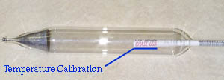
- Nakon 24 sata, promiješati suspenziju u čaši i preliti je u menzuru volumena 500 ml. Bocom štrcaljkom isprati cijeli sadržaj iz čaše i prenijeti u menzuru.
- Dodati vodu do oznake od 500 ml

- Oprezno prekriti vrh menzure plastičnom folijom. Prekriti rukom otvor menzure i suspenziju snažno miješati rotirajući pokrivenu menzuru iz ruke u ruku. Paziti da tijekom miješanja ne dođe do prolijevanja suspenzije.
- Pažljivo spustiti menzuru na sigurno mjesto i odmah započeti mjerenje vremena štopericom.
- Zabilježiti točno u sekundu vrijeme početka mjerenja.
- Nakon 1 minute i 30 sekundi lagano spustiti hidrometar u cilindar i pustiti da pluta u
suspenziji. Pažljivo rukama umiriti hidrometar da bi se spriječilo ljuljanje.

- Točno 2 minute od početka mjerenja očitati vrijednost sa linije koja je najbliža površini suspenzije i zabilježiti podatak u Obrazac.

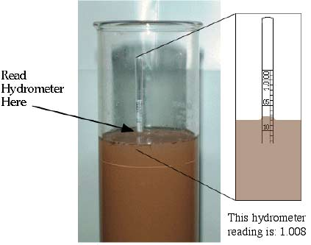

- Maknuti hidrometar, oprati ga, osušiti i pažljivo staviti na sigurno mjesto.
- Staviti na minutu termometar u suspenziju.
- Nakon minute izvaditi termometar, očitati temperaturu i zapisati rezultat u Obrazac.

- Izvaditi termometar i osušiti ga.
- Ostaviti menzuru 24 sata a nakon toga ponoviti mjerenja hidrometrom i termometrom. Zabilježiti rezultate u Obrazac.
- Odbaciti suspenziju u posebnu posudu i ekološki zbrinuti.

ODREĐIVANJE pH TLA
LABORATORIJSKI VODIČ

ZADATAK
Učiniti tri pH mjerenja za svaki sloj tla.

POTREBNO
- suha, prosijana zemlja
- destilirana voda
- menzura od 100 ml
- 4 čaše od 100 ml
- vaga( točnosti 0,1 g)
- Obrazac za unos podataka
- olovka ili kemijska
- Stakleni štapić ili drugi alat za miješanje
- pH-metar ili indikatorski papirići

U učionici

1. U čaši promiješati 40 g suhe i prosijane zemlje i 40 ml destilirane vode (ili druge
vrijednosti u omjeru 1:1). ( Koristiti žlicu za prijenos tla). Miješati dok smjesa ne
bude dobro promiješana.
2. Miješati smjesu po 30 sekundi svakih 3 min u pet krugova miješanja i čekanja. Pustiti
da se smjesa smiri i nastane supernatant (čišći sloj tekućine iznad taloga), potrebno je
oko 5 minuta.
3. Pomoću indikator listića ili pH-metra odrediti pH vrijednost supernatanta. Staviti dno
pH-metra u supernatant i izmjeriti pH-vrijednost te zabilježiti vrijednost u Obrazac.
(Ako je pH-metru potrebna kalibracija, učiniti ju).
4. Ponoviti postupak da bi se dobilo više vrijednosti za svaki sloj.

GRAVIMETRIJSKO ODREĐIVANJE VLAŽNOSTI TLA
LABORATORIJSKI VODIČ

ZADATAK
Izvagati vlažne uzorke, potpuno ih osušiti i izvagati ponovno.

POTREBNO
- peć za sušenje zemlje (obična ili mikrovalna)
- termometar koji može mjeritido 110 º C ( ako se koristi obična peć za sušenje)
- uzorci zemlje u posudama prikladnim za sušenje u peći
- vaga s osjetljivošću 0,1 g i kapaciteta barem 400 g (preporučljivo 600 g)
- kuhinjske rukavice
- Obrazac za unos podataka
- olovka
- znanstveni dnevnik

U učionici

1. Kalibrirati vagu prema uputama proizvođača. U znanstveni dnevnik upisati standardne
mase koje se koriste za kalibraciju. Ako se koristi električna vaga, provjeriti je li
namještena na mjerenje grama i ispravno tarirana.
2. Skinuti poklopac sa svakoga uzorka tla.(Uzorci su numerirani s potrebnim podatcima).
3. Izvagati uzorke bez poklopca i zapisati dobivenu vrijednost pod imenom mokri uzorak (dry
weight) u Obrazac.
5. Osušiti uzorke u peći (na 110°C).*
6. Nakon sušenja uzoraka ispuniti u Obrazac vrijeme i metodu sušenja.
7. Koristeći kuhinjske rukavice pažljivo izvaditi uzorke iz peći.
8. Izvagati suhe uzorke i vrijednost zapisati u Obrazac pod imenom suhi uzorak (can weight).
9. Izračunati maseni udio (postotak) vlage u tlu.
10. Izvaditi tlo iz posuda, očistiti i osušiti posude.
(Tlo se može sačuvati i koristiti za druge testove ili vratiti na mjesto uzimanja uzoraka).

Napomena: Suho tlo koje se vraća na mjesto uzimanja uzorka koristi se za popunjavanje rupa radi daljnjeg korištenja toga mjesta.

* Sušenje u mikrovalnoj pećnici:
1. Izvagati uzorke.
2. Sušiti velikom snagom 5 min.
3. Ponovno izvagati uzorke.
4. Sušiti velikom snagom 5 min.
5. Ponovno izvagati uzorke.
6. Ponavljati dok razlike između ponovljenih mjerenja budu manje od 2 grama.

Uzorci za određivanje vlažnosti tla mogu se uzimati metodom:
- ZVIJEZDE
- PROFILA
- PLITKE BUŠOTINE

UZIMANJE UZORAKA METODOM ZVIJEZDE
VODIČ ZA RAD NA TERENU

ZADATAK
Uzeti vlažne uzorke tla na dubinama od 0-5 cm i 10 cm.

POTREBNO:
- Obrazac za unos podataka
- kompas
- alat za kopanje
- izvagane i obilježene posuda za uzorke (6x)
- metar
- ravnalo s milimetarskom podjelom
- znanstveni dnevnik
- olovka

Na terenu

- Ispuniti prvi dio Obrasca za unos podataka.
- Opisati vegetacijski pokrov odabranog terena i locirati mjesto skupljanja uzoraka metodom Zvijezde.
- Odrediti površinu oko 2m u promjeru.
- Kompasom orijentirati lokaciju prema sjeveru i odrediti lokacij na 1m od centra u smjeru N, W, E, S.
- Odredite slijedeće 4 lokacije u smjerovima NW, NE, SW, SE.
- Odredite još 4 lokacije na udaljenosti 25 cm od centra.
- Odstraniti travu ili drugi zemljani pokrov.
- Iskopati rupu od 10-15 cm promjera i duboku 5 cm. Ostaviti slobodnu zemlju u rupi.
- Odstraniti iz slobodne zemlje stijene veće od 5mm, veće korijenje, insekte, crve, gusjenice i druge životinjice.
- Pomoću alata za kopanje napuniti posudu za uzorke s barem 100 g tla.
- Odmah zatvoriti posudu, napisati broj, datum, vrijeme i lokaciju.
- Podatke upisati u Obrazac (uzorak s 0-5 cm dubine).
- Iz rupe izvaditi svu zemlju do dubine od 8 cm.
- U čistu posudu uzeti uzorak tla sa dubine 8-12 cm. Ukloniti stijene, veće korijenje i kukce. Zatvoriti posudu.
- Podatke upisati u Obrazac (uzorak 10 cm dubine).
- Vratiti preostalu zemlju u rupu.
- Ponoviti korake od 3 do11 još dva puta u novim rupama, udaljenim 25 cm od početne rupe. Napuniti posude i zabilježiti sve potrebno u obrazac.

ODREĐIVANJA TEMPERATURE TLA
TERENSKI VODIČ

ZADATAK
Izmjeriti temperaturu tla i zraka.

POTREBNO
- Obrazac za unos podataka
- zemljani termometar
- čavao markiran na 5, 7, 10 i 12 cm od početka (za čvrstu i vrlo čvrstu zemlju)
- sat
- znanstveni dnevnik
- olovka
- čekić
- termometrovi «štitnici» («spaceri»)

NA TERENU:

- Ispuniti prvi dio Obrasca.
- Locirati područje uzimanja uzoraka ( preskočiti treći korak ako je zemlja mekana).
- Pomoću čavla napraviti rupu od 5 cm dubine za ulazak termometra. Ako je tlo jako čvrsto koristiti čekić i napraviti rupu od 7cm. Laganim rotiranjem oprezno izvući čavao, pazeći da se nastali otvor ne zatrpa zemljom. Ako se tlo ipak raspadne pokušati ponovno na udaljenosti od 25 cm.
- Kroz duži „štitnik“ gurnuti termometar da bi došao ispod dubine od 7cm.
- Nježno gurnuti termometar u tlo.
- Nakon 2 min očitati temperaturu i vrijeme te unijetu u Obrazac.
- Pričekati1 minutu te ponovno očitati temperaturu i vrijeme te unijetu u Obrazac.
- Ako se dva očitanja razlikuju u manje od 1 º C, rezultat zabilježiti u Obrazac. Ako se dva uzastopna očitavanja više razlikuju ponavljati ih dok se ne dobiju dva bliska rezultata (razlika manja od 1° C).
- Maknuti termometar iz tla.

